Группа №3
Преподаватель: Комлева М.Н.
Дисциплина: Строительное черчение
Задание: повторить теоретический материал «Раздел 3. Машиностроительное черчение. Тема - Разрезы»; выполнить тестовое задание (1 или 2 вариант на выбор).
Выполненное задание сфотографировать и отправить мне на почту не позднее 28.05.20 на емэйл: kmn@apt29.ru
ВАЖНО: все задания по дисциплине должны быть оформлены в отдельной тетради. Тетради и чертежи на формате после окончания дистанционного обучения будут собраны для контроля.
Тестовое задание по теме «Разрезы»
1 Вариант  1. Для чего применяют разрезы?  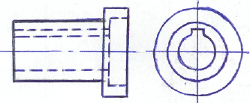  2. Что показывают на разрезе?  3. Выполните разрез?  - Укажите ошибки (Три ошибки)?  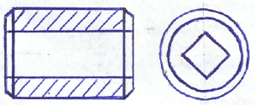  5. Простым называется разрез _______  ________________(продолжить)?  6. Как называется выполненный разрез, нужно ли его обозначать?  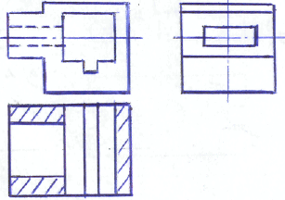 | 7. Для чего применяют разрезы  - показать поперечную форму предмета  - показать внутреннюю форму предмета  - показать наружное очертание  8. Какие линии используются для штриховки разрезов?  - Штриховая  - Сплошная тонкая  - Штрихпунктирная  9. Какой из разрезов выполнен правильно?  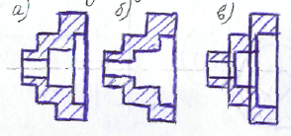  10. Какой разрез называется фронтальным?  - Секущая плоскость перпендикулярна горизонтальной плоскости проекций  - Секущая плоскость параллельна горизонтальной плоскости проекций  - Секущая плоскость параллельна фронтальной плоскости проекций  11. В каком случае разрез не надо обозначать?  - Если секущая плоскость является плоскостью симметрии в целом  - Всегда  - Когда разрез располагается на соответствующем виде.
2 Вариант  1. Какие изображения называются разрезами?  2. Чем отличается разрез от сечения?  3. Выполните разрез?  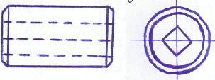  4. Укажите ошибки (Три ошибки)?  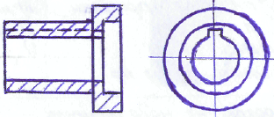  5. Фронтальным называется разрез ______  ________________________(продолжить)?  6. Как называется выполненный разрез, нужно ли его обозначать?  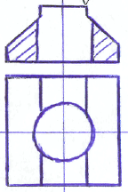  7. Входит ли сечение в состав разреза? | 8. Какое изображение является разрезом?  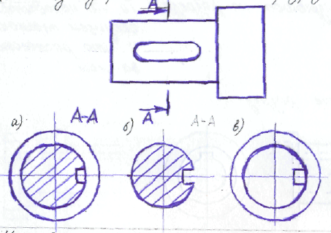  9. Какой разрез называется простым?  - При нескольких секущих плоскостях  - При одной секущей плоскости  - Если секущая плоскость вертикальна  - Если секущая плоскость горизонтальна  10.Где располагается Фронтальный разрез?  - На месте вида с лева  - На месте вида с сверху  - На месте главного вида  - В любом месте чертежа  11.Какой здесь изображен разрез?  - Горизонтальный  - Профильный  - фронтальный  